Fylogenie  
Fylogenetische stamboom:  
Geeft de relaties tussen soorten weer.

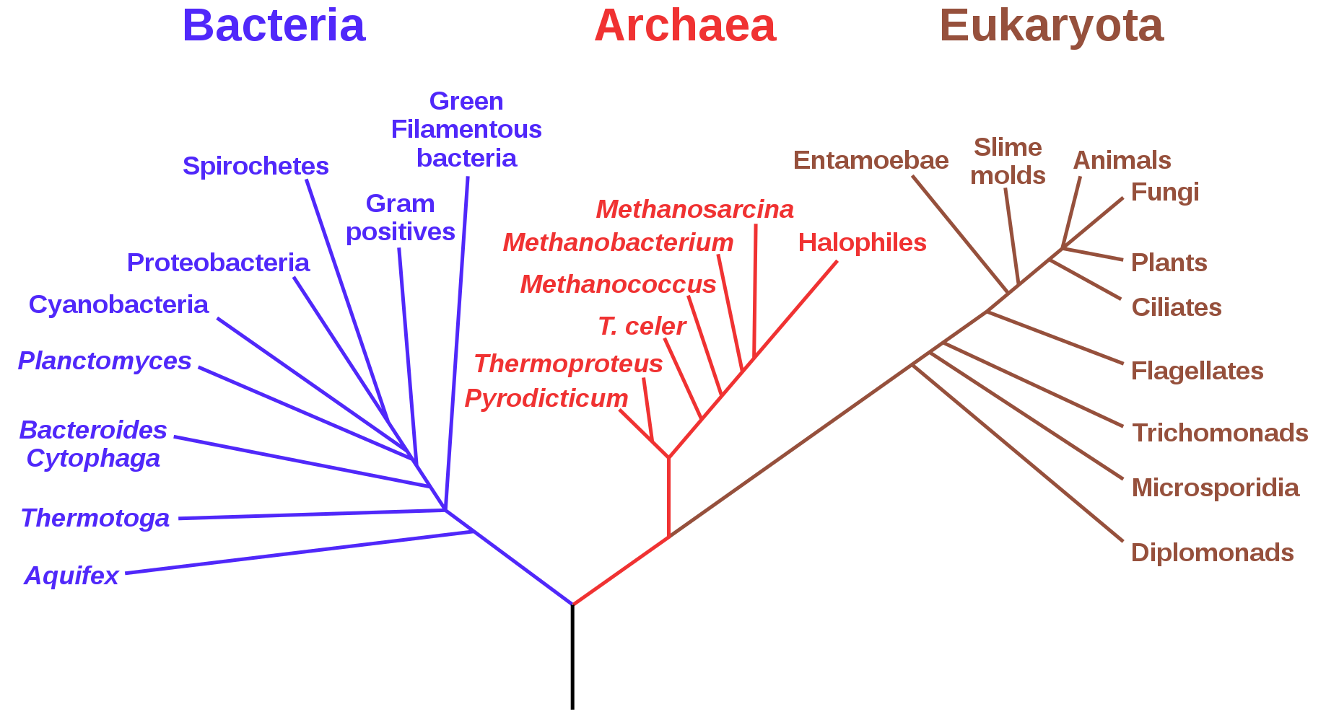

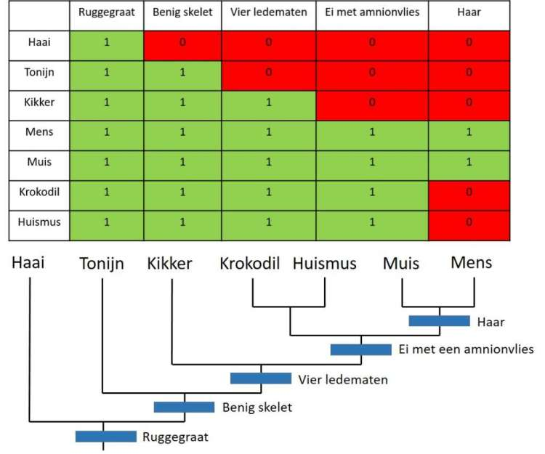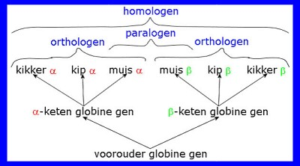Morfologie is de tak van de wetenschap die zich bezighoud met de vorm van levende organismen.  
Er zijn 3 redenen waarom delen van dieren hetzelfde kunnen zijn.  
Afkomst = homologie  
Functie = analogie  
Verschijning = homoplasie  
  
2 soorten homogene genen:   
- paraloog  
- ortholoog  
  
Bij meer dan 25% overeenkomst in genen,  
dan is er sprake van verwantschap, en dus  
een homologe eigenschap.  
  
Cladistiek:  
Een Fylogenetische stamboom op basis  
van gemeenschappelijke afstamming,   
geordend in groepen (“clades”)